План менторинга

Цель: оказание профессиональной помощи педагогу через применение новых подходов в обучении.
Задачи:
- Создать личностные, доверительные взаимоотношения;
- Предоставить возможность учителю для анализа и решения проблем в преподавании;
- Оказание помощи учителю в профессиональном совершенствовании и развитии;
№ | Мероприятия | Срок | Цель | Ожидаемый результат | Форма | Ресурсы
1. | Определение менти. Установление доверительных отношений. | 05.09.16г | Определение менти, готового к сотрудничеству. | Менти заинтересован в своем профессиональном росте | Наблюдение, беседа | Коллектив школы КГУ СОШ№65
2. | Анализ практики менти | 10.09.- 16.09.16г | Выявить у менти западающие зоны: предметные, педагогические, социальные. | Выявлен круг проблем | Посещение уроков, анкетирование менти и учащихся. | Анкета, форма наблюдения
3. | Выявление актуальной проблемы | 12.09.16г | Акцентировать внимание на основной проблеме | Определена одна проблема. | Анализ уроков, беседа | Поурочные планы
4. | Совместная постановка цели и определение ожидаемых результатов. | 16.09.16г | Разработать план практической деятельности | Составлен план и определены цели и ожидаемые результаты | диалог | план
5. | Взаимопосещение уроков (обратная связь). | 20.09.- 27.09.16г | Выбрать стратегию для эффективного решения проблемы | Знакомство с семи модулями обучения. | консультация | Материалы курсов.
6. | Совместное планирование уроков нового формата | 24.09.16г. | Отработка навыка планирования | Составлен план | Обсуждение, утверждение | Методические разработки ментора
7. | Консультация менти | 26.09.16г | Дать консультацию, указать методы и приёмы, которые менти сможет применить у себя на уроках, выбор стратегий. | Знакомство с активными методами обучения | консультация | методическая папка ментора, пособие активные формы обучения.
8. | Участие менти в коуч- сессии | 10.09.16г | Помощь менти в разрешении проблемы | Активный участник, подготовила презентацию. | коучинг | Презентация
9. | Посещение уроков менти (обратная связь). | 3.10.-12.10.16г. | Наблюдение за процессом апробирования вновь приобретенных навыков | Определён уровень продвижения менти, выявление другие проблемы | Проведены анализ и самоанализ уроков | Планы уроков, качество знаний учащихся.
10. | Рефлексия | 14.10.16г. | Определение стратегических шагов сотрудничества | Дальнейшее сотрудничество | ноябрь | План сотрудничества на 2016- 2017 уч.год
Уроки менти нового формата

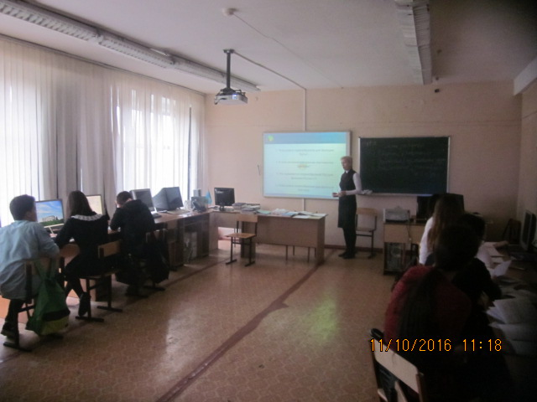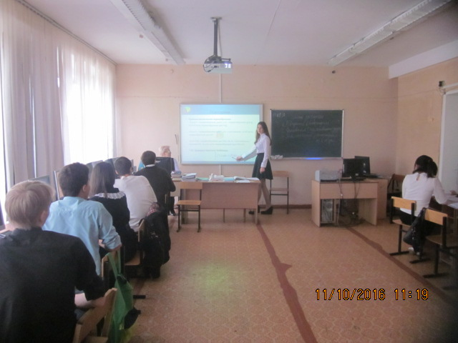

План урока ( старого формата)

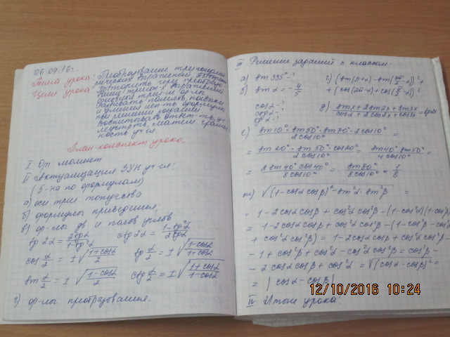

План урока нового формата

Cреднесрочное планирование.
Тема __Повторение.
Предмет, класс. - Геометрия, 9 класс.
Цель: развитие навыка аргументации через составление таблиц, опорных схем, презентаций, моделирования.
№/тема урока | 1.Основные цели обучения | 2.Формы  работы, используемые при активном обучении | 3.Результаты обучения | 4.Оценивание,  включая оценку в целях обучения | 5.Включая всех | 6.Основные ресурсы
1.Четырёх  угольники | Вспомнят теоретический материал о видах 4-хугольников. | ИР- «Фруктовый сад»  ПР- «Дидактические карты»  ГР– «Автобусная остановка»  ИР- «Светофор» | Все:знают определение и элементы 4-хугольников, различают виды параллелограммов и решают задачи на нахождение неизвестных элементов параллелограмма. | Самооценивание  Сигнальные карты «Светофор».  Взаимооценинивание «2! И 1?» | Ученик «А»называет элементы 4-хугольников, дает характеристику параллелограмма;решает задачи применяя формулы площадей. | Раздаточные материалы, дидактические материалы, презентация, листы ватмана, маркеры, стикеры, шаблоны яблок и лимонов, скотч.
 |  |  | Большинство: аргументируют отличительные признаки параллелограммов. |  | Ученик «В»  Сравнивает, выделяет и перечисляет отличительные признаки, делает вывод.
 |  |  | Некоторые:размышляют о месте четырехугольников в окружающем нас мире. |  | Ученик «С»  Аргументирует, предлагает, рассуждает о месте четырехугольниковв окружающем нас мире.
2.Теорема Пифагора. | Вспомнят теоретический материал. | ИР- тест, «Да. Нет»  ПР-«Верю. Не верю», таблица ЗХУ  ГР-«Идеал», «Экспресс- портрет»  ИР-модели треугольников. | Все:знают теорему Пифагора и обратную к ней; применяют теорему для нахождения сторон и углов прямоугольного треугольника. | Тест  Самооценка | Ученик «А»решает задачи применяя теорему Пифагора и обратную к ней. | Раздаточные материалы, дидактические материалы, чертежные инструменты; листы ватмана, маркеры, стикеры,
 |  |  | Большинство: анализируя и рассуждая, делает вывод о важности теоремы Пифагора. |  | Ученик «В» соотносит данные с теоремой, делает вывод.
 |  |  | Некоторые:найдут подтверждение теоремы при моделировании. |  | Ученик «С»предполагает\предсказывает применение теоремы в архитектуре, строительстве.
3. Декартовы координаты | Вспомнят теоретический материал. | ИР-тест  ПР- «Дидактические карты»  ГР– «Автобусная остановка», Фишбон.  ИР- «Светофор» | Все: знают формулы и умеют их применять при решении задач ; уравнения прямой и окружности. | Самооценивание  Сигнальные карты «Светофор».  Взаимооценинивание «2! И 1?» | Ученик «А»; решает задачи, применяя формулы, умеет по уравнениям определять вид фигуры. | Раздаточные материалы, дидактические материалы, презентация, листы ватмана, маркеры, стикеры, шаблоны яблок и лимонов, скотч.
 |  |  | Большинство: устанавливают связь между уравнениями фигур, делают вывод. |  | Ученик «В»  Сравнивает, выделяет и перечисляет отличительные признаки, делает вывод.
 |  |  | Некоторые: размышляют о значимости декартовых координат в окружающем нас мире. |  | Ученик «С»  Аргументирует, предлагает, рассуждает о месте четырехугольниковв окружающем нас мире.
4. Площадь | Вспомнят теоретический материал. | ГР. Составление кластера, «Творческая мастерская»  ПР. «Верю. Не верю»  ИР. Метод сикеров. «Ресторан» | Все: знают формулы площадей, решают задачи на нахождение площади. | Самооценивание  Сигнальные карты «Светофор».  Взаимооценинивание «2! И 1?» | Ученик «А» называет формулы площадей 4-хугольников;решает задачи применяя формулы площадей. | Раздаточные материалы, дидактические материалы, презентация, листы ватмана, маркеры, стикеры.
 |  |  | Большинство: аргументируют, сопоставляют, различают. |  | Ученик «В»  Сравнивает, выделяет и перечисляет различия в формулах, делает вывод.
 |  |  | Некоторые: размышляют о значимости площадей в окружающем нас мире. |  | Ученик «С»  Аргументирует, предлагает, рассуждает о месте четырехугольниковв окружающем нас мире.

Во время прохождения курсов изучения Программы «Лидерство учителя в педагогическом сообществе» я поняла, что менторинг это - длительный процесс создания доверительных, личностно- заинтересованных взаимоотношений между ментором и подопечным, направленный на достижение у последнего существенной динамики в совершенствовании знаний, мышления, эффективности практических действий, с целью его профессионального становления как целостной личности педагога. Перед проведением менторинга у меня уже сейчас стоит передо мной основная задача в выборе учителя из числа коллег моей школы, испытывающего затруднения в некоторых аспектах в своей педагогической деятельности и заинтересованного во внедрении идей семи модулей Программы «Лидерство учителя в педагогическом сообществе». Моя основная цель состоит в том, чтобы оказать профессиональую помощь педагогу через применение новых подходов в обучении. Конечно мне бы очень хотелось надеяться на то, что мой менти будет заинтересован в своем профессиональном росте, и отнесется очень серьёзно к нашей совместной работе обучению семи модулей программы. На время прохождения своей практике в школе я заранее разработала план менторинга, когда точно уже будет определен менти, на первой встречи с менти выявим проблемные, западающие зоны педагогической его деятельности, определим цель менторинга. Между нами должны установиться доверительные отношения обязательно, так как по обоюдному желанию межу менти и менторингом только тогда наступит полное взаимопонимание продолжать работу в формате сотрудничества с учетом резерва свободного времени с позиции менти. Я как наставник должна заинтересовать своего подопечного в профессиональном росте, через новые подходы в обучении, что в дальнейшем будет способствовать повышению качества знания у учащихся, а у педагога полностью возникнет желание поменять свою систему преподавания от традиционного метода к креативному. Совместно с менти разработаем план практической деятельности, определим цели, задачи и ожидаемый результаты, используя при этом анкетирование, наблюдение и беседу. Выявим актуальную проблему, наметим совместно пути её решения. Познакомлю свою коллегу с методическим руководством по внедрению семи модулей обучения, изучив пособие «Активные методы обучения», в котором хорошо описываются все стратегии обучения. В ходе беседы с менти, для выявления причин западающих зон предлагаю посетить урок менти, ожидаю при наблюдении урока выявить причину проблем менти, что позволит мне в дальнейшем корректировать направление работы по оказанию содействия подопечному. Далее, планирую дать обратную связь, т е анализ отдельных моментов урока: деятельность учителя и деятельность учащихся. Ожидаю, что в ходе обсуждения урока сопоставляя фрагменты анализа и критерии образовательного процесса по предмету (госо) мы сделаем выводы, которые будут свидетельствовать о необходимости внесения корректировок в планировании учебного процесса и видоизменению применения приемов деятельности на разных этапах урока .
Планирую обратить внимание коллеги на обратную связь со стороны учащихся, предполагаю что используя данный прием можно отрегулировать, откорректировать недочеты деятельности коллеги на фоне потребностей учащихся по организациии и реализации проведения урока. Исходя из этого для развития и углубления отношения сотрудничества предлагаю составить план менторинга. Предполагаю, что оказание содействия при совместном планировании серии следующих уроков, дальнейшем анализе и корректировки отдельных фрагментов одного из уроков, проведенного на основе совместно разработанного плана, будет способствовать формированию у коллеги практических навыков использования необходимых приемов и стратегий для ликвидации западающих зон. Могу предположить, что если при осуществлении менторинга возникнут вопросы по появившейся новой проблемной ситуации, при этом допускаю корректировку и внесение изменений в план менторинга. Результативность реализации плана смогу оценить на основе обратной связи (ученик – учитель, ментор – менти). Я понимаю, что в ходе работы не все сразу может получиться, при этом планирую консультироваться с опытными коллегами нашей школы.

Учитель истории Пиксайкина И.Ю.

